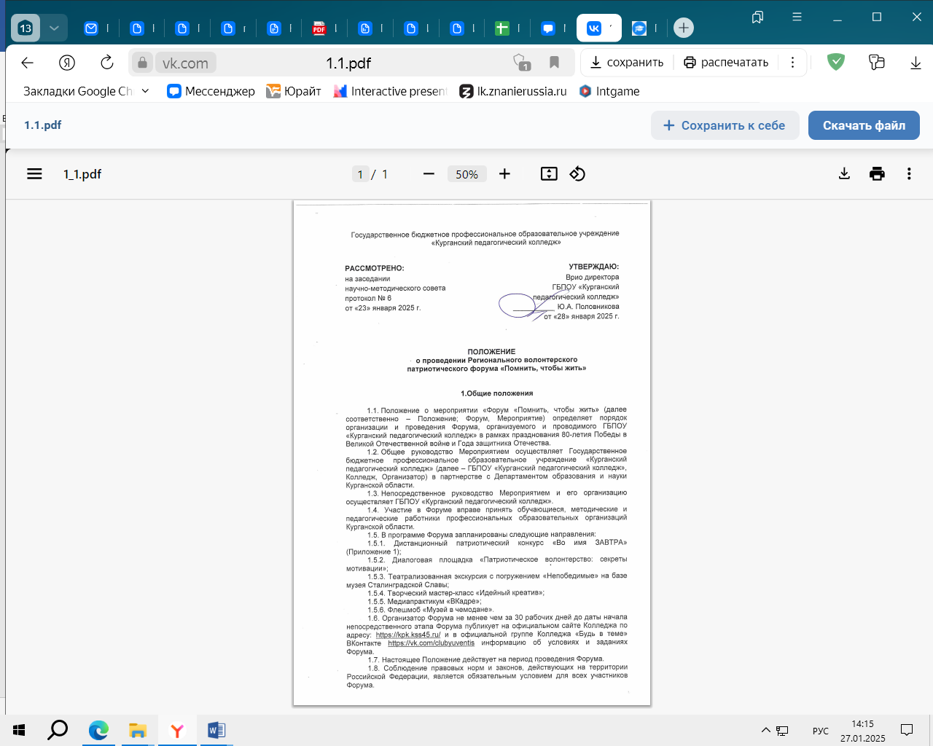
1.9. Форум проводится на принципах открытости, объективности, добровольности.

2. Цель и задачи Форума

2.1. Цель Форума: Создание условий для формирования активной гражданской позиции студентов ПОО Курганской области, мотивация к организации и участию в волонтерских патриотических инициативах, приуроченных к 80-летию Победы в Великой Отечественной войне и Дню единых действий «Без срока давности».
2.2. Задачи Форума:
- формирование гражданско-патриотической позиции, социальной ответственности обучающихся;
- развитие в студенческой среде добровольчества (волонтерства);
- популяризация современных методов и оригинальных форм патриотического воспитания, интересных молодому поколению;
- повышение информированности о героях-земляках – участниках Великой Отечественной войны и Специальной военной операции;
- распространение успешного опыта по патриотическому воспитанию, проектной деятельности и волонтерству в педагогической среде на региональном уровне;
- развитие творческих способностей, мотивация к конструктивным способам самовыражения, созидательному досугу.

3. Этапы, место и время проведения Форума

3.1. Форум проходит в четыре этапа:
3.1.1. Первый (подготовительный) этап Форума проводится с 01 февраля до 16 февраля 2025 года включительно и состоит из следующих мероприятий:
- Сбор оргкомитета Форума, обозначение целей, задач, сроков, назначение ответственных.
- Согласование с социальными партнерами возможности их участия в подготовке и организации.
- Анонс о Форуме и Конкурсе через рассылку информационных писем Департаментом образования Курганской области в ПОО региона;
3.1.2. Второй (заочный) этап Форума проводится с 17 февраля по 17 марта 2025 года включительно и состоит из следующих мероприятий:
- проведение дистанционного конкурса «Во имя ЗАВТРА» для студентов ПОО Курганской области: с 17 февраля по 10 марта 2025 года включительно прием конкурсных работ (работы, поступившие после указанного срока, не принимаются); с 11 по 17 марта 2025 года включительно экспертиза конкурсных работ, подготовка наградных материалов.
- регистрация участников Форума с 17 февраля по 14 марта 2025 года. Участниками Форума станут 100 студентов профессиональных образовательных организаций Курганской области. Принимаются коллективные заявки от образовательного учреждения по электронному адресу tishkovalaris@yandex.ru Регистрируясь на Форум, участник дает согласие на обработку персональных данных в соответствии с действующим законодательством Российской Федерации (Приложение 2)
3.1.3. Третий (очный) этап Форума проводится 21 марта 2025 года.
Форум проводится на базе ГБПОУ «Курганский педагогический колледж» по адресу: 640000, г. Курган, ул. Карельцева, 32 (район ЦПКиО).
Начало регистрации участников - 21 марта 2025 года с 10 час. 00 мин.
Открытие Форума - 21 марта 2025 года в 11 час. 00 мин.

3.1.4. Четвертый (заключительный) этап Форума – размещение информации об итогах Форума на официальном сайте Колледжа по адресу: https://kpk.kss45.ru/,в официальной группе Колледжа «Будь в теме» ВКонтакте https://vk.com/clubyuventis, в группах ВКонтакте социальных партнеров в срок – не позднее 31 марта 2025 года.

4. Участники Форума

4.1. Участники, принимая участие в Форуме, соглашаются с правилами его проведения, изложенными в настоящем Положении.
4.2. Участник может обращаться за консультациями, разъяснениями и технической поддержкой по вопросам, связанным с участием в Форуме, к Организатору.
4.3. В случае нарушения Участником Положения, а равно установления факта недобросовестного поведения в рамках Форума Организатор вправе не допустить такого Участника к участию в Форуме, либо отстранить на любом этапе от дальнейшего участия в Форуме, либо лишить призового места.
4.4. Количество участников от одной образовательной организации до 5 студентов. Количество сопровождающих (педагогические работники, занимающиеся патриотической работой) – 1-2 человека.
4.5. Участие в дистанционном Конкурсе «Во имя ЗАВТРА» индивидуальное. Прием коллективных работ не производится.
4.6. За несовершеннолетних участников Форума несут ответственность сопровождающие образовательной организации, в которой обучаются участники.
4.7. В работе площадок «Театрализованная экскурсия с погружением «Непобедимые» на базе музея Сталинградской Славы», «Творческий мастер-класс «Идейный креатив»; «Интерактивная зона», «Медиапрактикум «ВКадре» принимают участие исключительно студенты. Для сопровождающих (педагогические работники) в это время будет организована диалоговая площадка «Патриотическое волонтерство: секреты мотивации».
4.8. Форум носит обучающий практико-ориентированный формат.
4.9. В рамках Форума состоится флешмоб «Музей в чемодане». Для его проведения рекомендовано всем участникам Форума принести с собой семейную реликвию (письмо, фотографию и т.п.), связанную с войной, предками, семейной историей. Принесенный предмет остается с участником, не предполагается его передавать третьим лицам даже на короткий срок.
4.10. Питание участников-студентов производится за счет принимающей стороны. Питание сопровождающих за счет направляющей стороны.
4.11. Обязательным условием является наличие сменной обуви для каждого участника и сопровождающего.

5. Заявка на участие и обработка персональных данных
участников Форума

5.1 Для участия в Форуме необходимо С 17 февраля по 14 марта 2025 года включительно направить на электронную почту: tishkovalaris@yandex.ru коллективную заявку (Приложение 2).
5.2 В имени файла с заявкой указать: «Заявка на Форум ГБПОУ «КПК» (пример).

5.3 Допускается не более одной заявки от образовательной организации, в которой должны быть указаны все участники Форума.

5.4 Все файлы должны быть проверены на отсутствие вирусов.

5.5 При отсутствии со стороны организаторов Форума подтверждения о получении материалов в течение 1-2 дней, Участникам мероприятия необходимо продублировать заявку.
5.6. Отправка заявки означает, что Участник полностью ознакомился и согласен с условиями проведения Форума и выражает свое согласие с обработкой собственных персональных данных.
5.7. Обработка персональных данных участников производится в соответствии с требованиями Федерального закона 27 июля 2006 года № 152-ФЗ «О персональных данных».
5.8. Участник Форума дает письменное согласие организационному комитету Форума на распространение своих персональных данных третьим лицам – «Согласие на обработку персональных данных» в соответствии с Приложением 4,5 настоящего Положения.
5.9. Участник Форума вправе отозвать свое согласие на обработку персональных данных, направив в организационный комитет соответствующее письменное уведомление. При отзыве согласия на обработку персональных данных участник прекращает участие в Форуме.

6. Финансовое обеспечение Форума

6.1 Форум проводится на средства, полученные за победу в областном грантовом конкурсе среди школьников, студентов, граждан старше 50 лет и людей с ОВЗ, реализующих волонтерские проекты. Дополнительные расходы на проведение Форума несет ГБПОУ «Курганский педагогический колледж».
6.2 Участие в Форуме бесплатное. Организационный взнос за участие не предусмотрен.
6.3 Стоимость обеда (для сопровождающих лиц) в пределах 200 рублей.
6.4 Проезд участников к месту проведения Форума за счет направляющей стороны.

7. Контактная информация

7.1 Подробная информация о Форуме размещена на сайте https://kpk.kss45.ru/, а также в сообществе «Будь в теме» российской социальной сети «ВКонтакте» (https://vk.com/clubyuventis).
7.2 Полное наименование Учреждения на русском языке: Государственное бюджетное профессиональное образовательное учреждение «Курганский педагогический колледж».
7.3 Сокращенное наименование: ГБПОУ «Курганский педагогический колледж».
7.4 Адрес учреждения: 640000, Россия, Курганская область, г. Курган, ул. Карельцева, дом 32 – учебный корпус.
7.5 Контактные телефоны и электронная почта:
Никулина Людмила Юрьевна, педагог-психолог, сот. тел.: 8-912-834-8794 (понедельник-пятница, с 09.00 по 16.30 местного времени), E-mail: nikulina45@yandex.ru
Тишкова Лариса Петровна, руководитель методической службы, сот. тел. 8-912-529-4495 (понедельник-пятница, с 09.00 по 16.30 местного времени), E-mail: tishkovalaris@yandex.ru

Заявка на участие в
Региональном волонтерском
патриотическом форуме «Помнить, чтобы жить»

г. Курган 21 марта 2025г.

Общие сведения (обязательно для заполнения)
Полное и краткое название образовательной организации (в соответствии с Уставом)
Фамилия, имя, отчество руководителя образовательной организации
Контактная информация (E-mail, телефон, для иногородних участников код города обязательно)
*Фамилия, имя, отчество, должность, контактный телефон сопровождающего(их)
Отметка о необходимости бронирования обеда (указать справа нет/да, количество)
Сведения о студентах-участниках Форума
(очное участие)
*Фамилия, имя, отчество студентов (до 5 человек), дата рождения | 1.
 | 2.
 | 3.
 | 4.
 | 5.

* Направляя заявку, участники Форума дают согласие на обработку персональных данных в соответствии с действующим законодательством Российской Федерации

